***VALIDACIÓN DE REQUISITOS***

***RFTS - Right From The Start***

-RFTS: Revisión Técnica Formal

-Validación de Requisitos: Cuando se obtiene y registra requisitos = Control de Calidad y atributos de calidad

-Validación de la ERS: Validación de la Especificación - Inspección Formal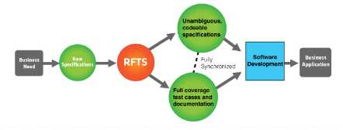

***Primer Paso: El Control de Calidad***

-Actividad en donde se revisa cada requisito para asegurar que está en la especificación ERS

-Corrección de cada requisito

-Un documento formal o los proyectos en nuestra cabeza (Proyecto Conejo)

-Relevancia de esta validación: Especificación Errónea = Producto Erróneo

***El Control de Calidad - Atributos a revisar***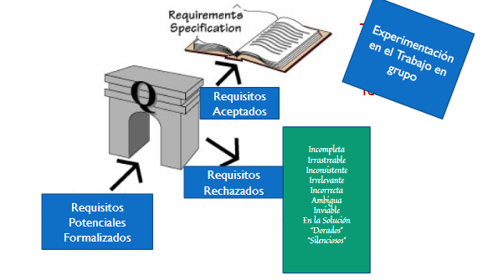

-Completa vs Incompleta

-Rastreable vs Irrastreable

-Consistente vs Inconsistentes

-Relevante vs Irrelevante

-Correcta vs Incorrecta

-No ambigua vs Ambigua

-Viable vs Inviable

-En el problema vs En la solución

-A evitar: “Dorados (Gold-plated requirements)” y “Silenciosos (Creeping requirements)”

***Atributos a Revisar***

-**Completa**: Una ERS es completa si posee las cuatro cualidades siguientes:

**1.** Incluye todos los requisitos significativos del producto. No es fácil encontrar algo que no está presente cuando se examina lo que está presente. Los únicos capaces de detectar su ausencia son los que tienen el problema que el producto solucionará.

2. **Define la respuesta del producto para todas las posibles entradas y en todas las posibles situaciones.** Es importante **especificar** **las responsabilidades de las entradas válidas y no válidas.** Esto implica que, para todos los sistemas, **las entradas**, estarán **mencionadas en la ERS**, **con sus salidas apropiadas**. Sin embargo, la salida apropiada **quizás no sea una función de los datos de entrada**; esto **quizá sea una función del estado del sistema.**

3.Está **conforme con cualquier estándar** de especificación que se deba cumplir. Todas las **páginas** están **numeradas**; todas las **figuras y tablas** están **numeradas, nombradas, y referenciadas**; se **proporcionan** todos **los términos y unidades de medida**; y todo el **material con referencia y secciones están presentes** **(IEE 84).**

**4.** No se debe incluir en ninguna sección la expresión “Por determinar” (PD).

-**Consistente**: Ningún requisito establecido en ella está en conflicto con otro documento anterior y no hay grupos de requisitos dentro de la ERS en conflicto unos con otros. Hay cuatro tipos de incompletitud:

**1.** Comportamiento Conflictivo: Dos partes de la ERS especifican diferentes (y conflictivos) estímulos para producir una respuesta concreta, o especifican diferentes (y conflictivas) respuestas a un estímulo y condiciones idénticas (apagar y encender la luz con el interruptor, la luz sigue encendida tu interactúas con el interruptor).

**2.** Términos Conflictivos: Dos términos se usan en diferentes contextos significando la misma cosa. OLE: Asistente y Participante.

**3.** Características Conflictivas: Dos partes de la ERS piden al producto final que exhiba rasgos contradictorios. Por ejemplo, en un lugar de la ERS se dice que “todas las operaciones de entrada del software se harán por selección de menú de opciones”, y en otro lugar, se dice que “para cambiar el idioma habrá que introducir los siguientes tipos de comandos...”

**4.** Inconsistencia Temporal: Dos partes de la ERS piden al software que cumplan características de tiempo contradictorias. Por ejemplo, en un lugar se dice que “sólo se permitirá la entrada A mientras esté ocurriendo la entrada B”, y en otro lugar se dice que “la entrada B puede comenzar 15 segundos después de la entrada A”.

-**Rastreable**: Tiene un requisito identificador y referencias cruzadas

-**Relevante**: Contribuye el requisito al propósito del Proyecto

-No-ambiguo: si cada requisito recogido en ella tiene una sola interpretación

-Lenguaje natural ambiguo los requisitos se pueden entender de manera subjetiva, peligro.

-Criterio de Validación: Medida del requisito. Meta que tiene que cumplir el producto

Permite desarrollar casos de prueba = Los requisitos funcionales aseguran que la función se realiza con éxito

-Requisito: El producto debe ser amigable, Criterio de validación→ es su primera vez alguien debe crear un seminario en 30 mins.

-Viable con las restricciones: Necesitamos las habilidades técnicas, tiempo y dinero para construir el requisito y que sea aceptado por todos los skh.

-Requisito vs Solución: independientemente del diseño el usuario debe conocer la hora o el sistema debe tener un reloj

-”Los Dorados”: Los requisitos que no se incluyen en el producto, se llenan de requisitos innecesarios que aumentan el coste pero no la utilidad. Entonces aumentan los riesgos y hay un desenfoque en los requisitos priorizados.

-”Silenciosos”: El síndrome del lavadero, “deslizamiento” del alcance o corrupción del alcance, se refiere a aquellos cambios no controlados en el alcance de un proyecto

***Otros***

-Comprensible para los stakeholders

-Fácil de modificar

-Imputable: Está claro el origen o la fuente de cada requisito

-Concisa

-Organizada

***Un requisito bien definido***

-Puede ser verificado

-Un sistema tiene que cumplirlo o poseerlo para resolver un problema de skh o para lograr un objetivo

-Está calificado por condiciones medibles y limitado por restricciones y define el rendimiento del sistema como lo utiliza un skh específico o la capacidad correspondiente del sistema pero no del usuario, operador u otro skh.

***Inspecciones Formales - Proceso formal de revisión.***

-Etapas: agenda, información general, preparación individual, reunión de inspección, rehacer, y seguimiento para verificar los cambios realizados al rehacer.

-Actividad Colaborativa: autor del trabajo, moderador, lector, registrador de defectos y el resto de los miembros del equipo.

-Evaluar los requisitos como la especificación completa: revisar los requisitos perdidos revisando los casos de uso del producto. Acuerdo con prioridades y conflictos considerando costes y riesgos

-Documento de soporte: Checklist (del tema 3).